Татарстан Республикасы
Кукмара муниципаль районы
Кукмара поселогы муниципаль
белем бирү учреждениесе
4 нче гомуми урта белем бирү мәктәбе

Ул көннәрнең даны мәңгелек…
( Бөек Җиңүнең 65 еллыгына багышлап үткәрелгән ачык сыйныфтан тыш чара)

Әзерләде: югары квалификацион категорияле татар теле һәм әдәбияты укытучысы Дамира Данияловна Платонова

2010
Ул көннәрнең даны мәңгелек
Максат: тарихи вакыйга буларак, Бөек Җиңүнең 65 еллыгы турында белемнәрен актуальләштерү, туган як тарихы буенча материалларны өйрәнү, укучыларның иҗади сәләтләрен, сөйләм телен үстерү, баету, чыганаклар белән эшләү, анализ ясау күнекмәләрен камилләштерү; аудитория алдында чыгыш ясарга өйрәнү, өлкәннәргә – сугыш чоры балаларына, ветераннарга, тыл хезмәтчәннәренә карата хөрмәт, игътибарлылык, алар белән горурлану хисләре уяту, югары әхлак сыйфатлары, патриотик хисләр, үз Ватаның өчен җаваплылык тәрбияләү.
Җиһазлау: музей материаллары, чын солдат хаты (Гүзәл Мирзәхмәт кызы Салихованың абыйсыныкы), аудио-, видеокассеталар, презентация, телевизор, компьютер, видеопроектор, магнитофон; Кукморский край. Регионы РФ. Казан., оформление ИД «Новости мира», 2008 – 280 с.
«Алар илгә җиңү алып кайтты» китабы (Кукмара районында туган, яшәгән, Кукмара һәм Тәкәнеш РКХ тарафыннан мобилизацияләнгән, Икенче бөтендөнья сугышы фронтларын кичеп, илгә Җиңү алып кайтучылар исемлеге). «Хәтер китабы». Укучылар язган иншалар.

Тактада язма:
Эпиграф
Эх, апалар, абыйлар! Сугыш елларында
Теңкәгезгә тиде авырлык.
Заман авырлыгын күтәрергә,
Зур кайгылар баштан үткәрергә
Кайдан тылсымлы көч таптыгыз да
Кайдан алдыгыз сез сабырлык?!
Сезнең сабырлыкка, батырлыкка
Мәңге-мәңге хәйран калырлык.
Дәрес барышы:
Слайд. Тема. Эпиграф.
Хәерле көн, кадерле кунаклар, хөрмәтле укытучылар, укучылар.
Сугышның барлык авырлыкларын үз җилкәләрендә татыган, олы тормыш юлы үтеп, Бөек Җиңүнең 65 еллыгына исән-имин килеп җиткән хөрмәтле кешеләр бездә кунакта. Бүген без сезгә дан җырлыйбыз, сезнең түземлегегез һәм сабырлыгыгыз алдында баш иябез, хөрмәтле ветераннар.
Эх, апалар, абыйлар! Сугыш елларында
Теңкәгезгә тиде авырлык.
Заман авырлыгын күтәрергә,
Зур кайгылар баштан үткәрергә
Кайдан тылсымлы көч таптыгыз да
Кайдан алдыгыз сез сабырлык?!
Сезнең сабырлыкка, батырлыкка
Мәңге-мәңге хәйран калырлык.

Бүгенге сөйләшүебезне Бөек Җиңүнең 65 еллыгы уңаеннан сугыш һәм тыл фидакарьләренең батырлыгына багышлыйбыз. Әйдәгез, ул көннәрне искә төшереп үтик.

Слайд. Таң ату күренеше. Кошлар сайравы тавышы.
1941 нче елның 22 нче июнь иртәсе. Акрын гына таң сызылып килә, табигать сихри матурлыкка чумган. Әниләренә сыенып, тәмле төшләр күреп, нәни сабыйлар изрәп йоклыйлар.
Кояш, бар җиһанга яңа көн тууын белдереп, үзенең алтын нурларын сибәргә җыена…

Слайд. Сугыш башлану: ату, самолетлар, танклар гөрелтесе тавышы.
Кинәт ямьсез үкереп, фашист очкычлары, ут чәчеп торган танклар пәйда була. Явыз һәм көчле Гитлер Германиясе, сугыш игълан итмичә, илебез чикләрен бозып керә. Тыныч шәһәрләр һәм авыллар өстенә меңләгән бомбаларын яудыра. Алар безнең авылларыбызны, шәһәрләребезне утка тота башлыйлар. Сугыш башлана. Бөтен җир елау, кычкыру тавышына күмелә. Бу мәхшәргә чыдап буламы?.. Ә чыдарга, һичшиксез, кирәк! Илебез халкы 3 ел да 8 ай, ягъни 1418 көнгә сузылган дәһшәтле Бөек Ватан сугышына күтәрелә.

Слайд. Левитан тавышы сугыш башлануын хәбәр итә.
Шушы көнне гаделлек һәм вәхшилек, яктылык һәм караңгылык, изгелек һәм золым көчләренең тиңе булмаган бәрелеше башлана.
Явыз дошман килә ил өстенә,
Ил байлыгын талап җыярга.
Алып килә канлы палачларын,
Халкыбызның канын коярга.

Соңгы тапкыр кичә көлде дөнья,
Соңгы тапкыр кояш балкыды.
Таң атмады бүген, көн тумады,
Алды җирне сугыш ялкыны.

Слайд «Родина-мать зовет!»

Килеп басты җир өстенә зур куркыныч!
Яуга өнди Ватан-Ана үз улларын.
Нинди кеше шундый чакта ятсын тыныч,
Йөрәгендә тыеп ачу тавышларын?

Слайд «Изге сугыш» / «Священная война» В,Лебедев-Кумач сүзләре, А.Александров көе яңгырый
Ерткыч фашист килә ил өстенә
Кол итәргә илем кешесен.
Тез чүккәнче – басып җан бирербез
Туган ил һәм азатлык өчен.
«Солдатлар» җырының (Ф.Әхмәтов көе, Р.Әхмәтҗанов сүзләре) көе астында шигырь укыла..
22 Июнь. Кырык бердә
Җиргә афәт килде ул көнне.
Тарих каһәрләгән шушы көнне
Онытырга мөмкинме соң, мөмкинме?
Сугыш… Нинди авыр, каһәрле сүз. Ул миллионлаган кешенең гомерен өзгән, күпме баланы ятим иткән, аналарны тол калдырган.

Слайдта язмалар:
- Илебез 27,5 млн. кызын һәм улын югалтты.
- Һәр көн саен 7,5 мең совет сугышчысы үтерелде.
- Һәр ике метр саен 15 кеше үтерелде.
- Илебездә яшәгән һәр 8 нче кеше сугыштан әйләнеп кайтмады.
- Сугыш илебезгә 2600 млрд. сумлык материаль зыян китерде.
- Сугыш 1710 шәһәрне һәм поселокны, 70 мең авылны, 32 меңгә якын предприятиене җимерде, 65 мең км тимер юл линиясен сафтан чыгарды

Слайд. Хәтер китабы
Дүрт ел буе сугыш безнең җиребезне яндырды, туганнарыбызны һәм якыннарыбызны арабыздан тартып алды, күпләрне туган туфрагыннан аерды, язмышларны җимерде.

Слайд.
«Герман көе» яңгырый
Бөек Ватан сугышы вакыйгалары торган саен ерагая бара, тик ул вакыйгалар халык хәтереннән беркайчан да җуелмаячак. Чөнки сугыш илебезнең бер генә почмагына да, бер генә йортына да үзенең кайгылы кулы белән кагылмыйча калмаган. Газиз аналар – балаларын, сөйгән ярлар – парларын, балалар аталарын изге яуга, изге көрәшкә озаталар. Үзләренең газизләрен соңгы тапкыр күрүләрен аңламый да калалар.

Слайд.
Авылдан бик еракта иде, диләр
Фронт сызыгын,
Комсыз сугышны…
Алай икән, ник соң ул сугышны
Уйласаң да кыса сулышны?
Меңәрләгән солдат
Ни сәбәпле кайтмый калган соң?
Яшь хатыннар – ирсез,
Ә малайлар ник әтисез калган аннан соң?
Нигә соң ул сугыш
Авылдагы
Һәрбер йортны мең кат тетрәткән?
Яудан соң да
Ник солдатлар түгел,
Үлем кәгазьләре агылган?
Йә, кем әйтә ала
Ул сугышны
Узмаган дип безнең авылдан?

Слайд
Районыбыздан 18 меңгә якын кеше Ватанны саклау өчен фронтка алынды, шуларның 11 меңнән артыгы сугыш кырларында ятып калды. Күпләгән солдат сугышта һәлак була, күбесе хәбәрсез югала. Туганнары бүген дә аларның соңгы хатларын кадерләп саклый.
Кичке атыш тынган минутларда,
Әнкәй, сиңа сагынып хат язам.
Дары исе сеңгән конвертыма
Йөрәгемнең бер өлешен салам.

Слайд. Солдат хаты.
Солдат хатын уку.
Гүзәл Мирзәхмәтовна Салихова: «Әтиемнең абыйсы – Ярмөхәммәтов Әлмөхәммәт, 1926 нчы елгы, Югары Арбаш авылыннан. Гаиләдә 4 малай үсәләр. Ул – иң өлкәне. 17 яшендә сугышка алына. 6 ай чамасы Суслонгерда хәрби өйрәнүләр узганнан соң, Украина фронтына пулеметчы итеп җибәрелә. Хатында әнисе Мөнәвәрәгә : ”Соңгы сәламнәремне җибәрәм. Зур сугышка керәбез. Днепр елгасын дошманнардан чистартырга», – дип яза. Бу – аның соңгы хаты. Шул сугышта һәлак була. Абыем хөрмәтенә әти улына да Әлмөхәммәт дип исем куша. Ул «Ак Барс»та эшли. Әбиемнең ире һәм тагын бер улы да сугышта һәлак була. Аның соңгы хаты – безнең өчен кадерле истәлек.

Слайд. « Хәбәрсез югалганнар» җыры.
Яу кырында каберләр бар –
Гөлләргә уралганнар.
Ә кайда соң сезнең кабер,
Хәбәрсез югалганнар?

Сугыш үткән. Төтен беткән.
Яралар төзәлгәннәр.
Батырларның каберләре
Гөлләргә бизәлгәннәр.

Чәчәкләрне дә күрмиләр
Каберсез югалганнар.
Безгә ачу сакламагыз,
Хәбәрсез югалганнар.
Яу кырында һәлак булганнарны бер минут тынлык белән искә алыйк.

Илебездә батыр сугышчылар истәлегенә салынган һәйкәлләр бик күп. Сугышта һәлак булган райондашларыбыз истәлегенә һәйкәл1975 нче елда Комсомол мәйданында ачылган. Ул 30 ел дәвамында кукмаралыларның Бөек Ватан сугышында һәлак булганнарны искә алу һәм бәйрәм үткәрү урыны вазифасын башкара

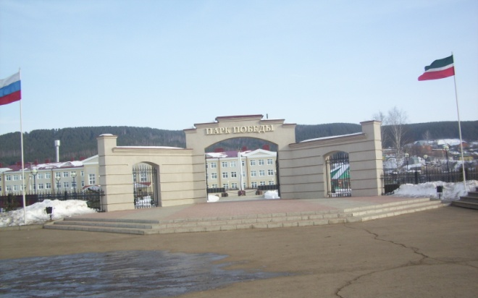
2005 нче елда исә бу мәйданда 60 эш көнендә Кукмара эшчәннәренең тырышлыгы белән Бөек Җиңүнең 60 еллыгына Җиңү паркы мемориалы төзелде. 7 май көнне Казанның Җиңү Паркыннан кабызылган, Кукмара спортчылары эстафета белән йөгереп алып кайткан утны ветеран спортчы, Зур Кукмара укытучысы Мәгъсүм Нуриев район хакимияте башлыгы
Р. Ш. Рәхмәтуллинга тапшыра. “Кукморгаз” егетләре көйләгән учакта Мәңгелек ут кабызыла.
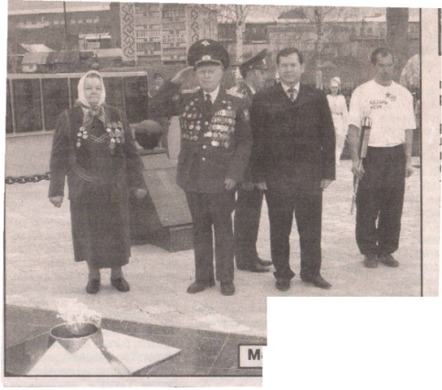
Слайд
Сугыш уты түгел, хәтер уты, изге ут...
Тормыш өчен, яшеннән ут алып,
башын салганнарга,
Һәйкәл булсын Мәңгелек Ут,
Хәтер булсын калганнарга.
(Р. Шәрипов)
МӘҢГЕЛЕК УТ КАБЫЗГАНДА

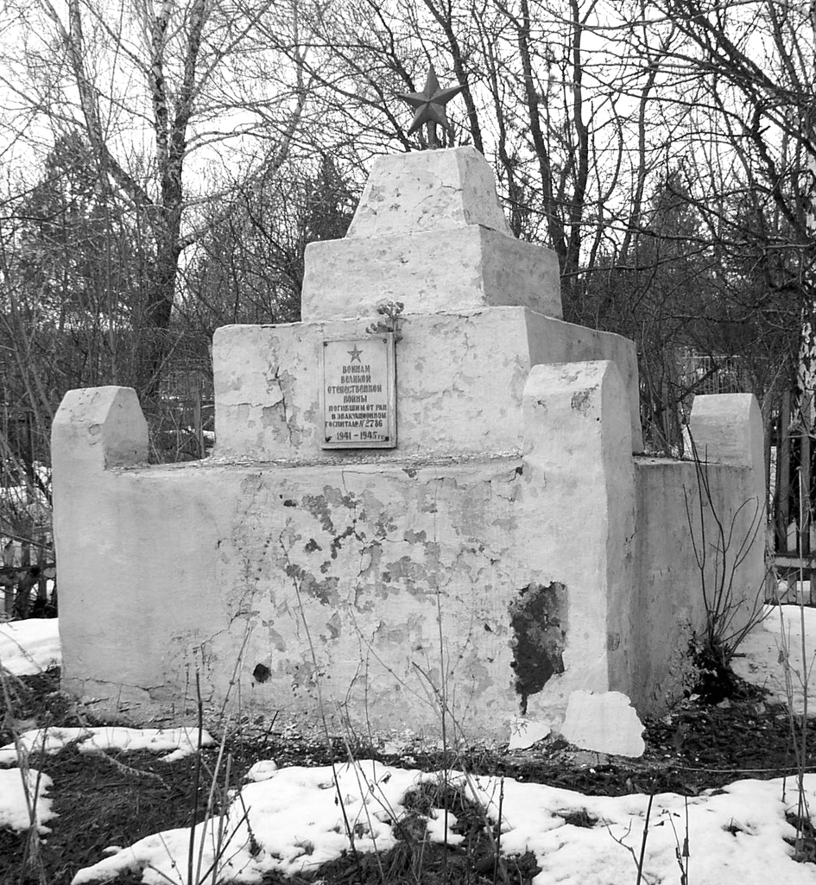
Ә бистәнең рус зиратында капкадан ерак та түгел Бөек Ватан сугышында яраланып, Кукмара 1 нче һәм 2 нче номерлы мәктәпләрендә урнашкан эвакогоспитальдә үлгәннәрнең туганнар каберлеге бар. “Җиңүнең 40 еллыгына багышлап төзиләр аны.

1956 елда шул урынга истәлек монументы куелган. Ул кирпечтән ясалган, акка буялган, астан өскә таба баскыч сыман күтәрелеп тарая. Иң өстә -- бишпочмаклы йолдыз.

1941 елның июнендә Кукмарага 1665 (2786)нче эвакогоспиталь күчеп килә. Ул 4 бинага – 1 нче мәктәп, яңа гына төзелеп беткән 2 нче мәктәп бинасы, Вахитов урамындагы балалар йорты өчен төзелгән бина, Эшчеләр тыкрыгындагы 2 катлы таш йортка таралып урнаша. Госпиталь 1942 елның декабренә кадәр эшли. Шул чорда биредә 9 кеше вафат була һәм Кукмарадагы туганнар каберлегенә күмелә. 1 нче мәктәпнең тарих укытучысы Нурия апа Зариф кызындагы материаллардан күренгәнчә, хәзерге вакытта эвакогоспитальнең тулы булмаган архивы Ленинградтагы хәрби-медицина музеенда саклана. Аның материалларына нигезләнеп, туганнар каберлегенә Яков Полуяхтов, Ерга(?)ш Ибрагимов, Павел Лисный, Иван Демиденко күмелгәнен ачыкладык. Архивта каберлеккә күмелгән кешеләрнең башкалары турында мәгълүматлар сакланмаган. Кемнәрнеңдер туганнары, якыннары иңдерелгән инде анда.

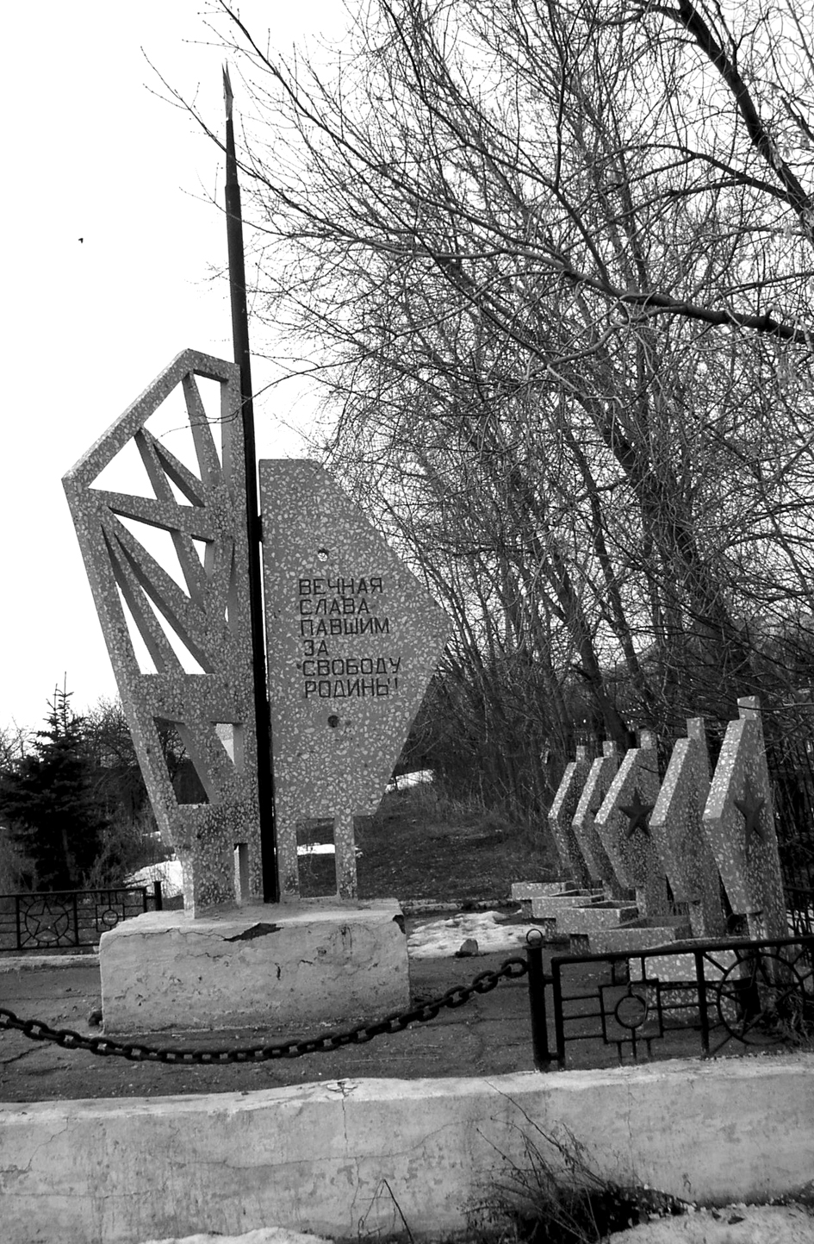
1985 елда каберлектән бераз гына читтә алар хөрмәтенә обелиск ачылган. Обелиск Җиңүнең 40 еллыгына төзелә.
Хәтәр заманнарның һәйкәлләренә илткән сукмаклар мәңге суынмасын иде.
Сугышлар булмый корбансыз,
Ансыз – юк Җиңү туе.
Ә без үлгәннәр алдында
Бурычлы гомер буе.
(Азат Сабитов, 11.05. 2005 “Х.Д.”)

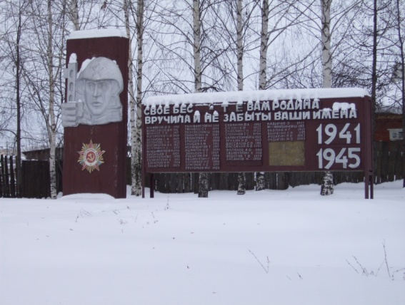
Киез итек, киез комбинаты каршындагы бакчада да сугышта һәлак булганнар истәлегенә куелган һәйкәл һәм истәлек язуы бар. Ул комбинат директоры инициативасы белән эшләнгән булган. Кызганыч, бүген ул бик яхшы хәлдә түгел, үзенә игътибар сорый.

Слайд Советлар Союзы Геройлары
Таш һәйкәлләр балкый тыныч кына,
Өйрәнгәннәр алар тынлыкка.
Һәйкәлләргә килик!
Гөлләр куйыйк!
Һәйкәлләрне тыңлыйк тын гына.

Сугыш кырында башын салганнар арасында безнең якташларыбыз да күп.
Каһарман шагыйребез Муса Җәлил татар халкының намусы һәм батырлык символына әверелде. Аның исеме бөтен планетабызга билгеле. Ә бит ул берьялгызы булмаган – үлем җәзасын 10 сугышчан дусты белән иңгә-иң торып каршылаган. Аларның берсе дә дошманга баш имәгән, палач балтасы алдында каушап калмаган. Җәлилнең көрәштәшләре арасында безнең якташыбыз булу үзе горурлык түгелмени!?

(Әхәт Атнашев турында укучы сөйли.)

4 меңнән артык якташыбыз сугышчан хәрәкәтләр вакытында күрсәткән батырлыклары өчен орден-медальләр белән бүләкләнде. С.Ә.Әхтәмов, П.Е.Воробьев , И.Г.Газизуллин, Ф.Г.Заһидуллин һәм Н.С.Савин иң югары бүләккә – Советлар Союзы Герое исеменә лаек булдылар. Шулардан Сабир Әхтәмов бүгенге көндә Казанда яши. Манзарас урта мәктәбе аның исемен йөртә.

Слайд Дан сиңа, дан, Совет солдаты!
Нух Идрисов һәм Сәмигулла Кәримуллин, Александр Матросов батырлыгын кабатлап, районыбызның данын арттырдылар.

19 яшендә үз гомере бәрабәренә йөзләгән иптәшләрен үлемнән коткарып калган Александр Матросовны һәрберебез белә. Патроннары һәм гранаталары беткәч, дошман дзоты амбразурасын үз күкрәге белән каплый ул. Мондый фидакарьлекне 500 гә якын солдат кабатлаган. Эзтабарларның эзләнү эшләре нәтиҗәсе буенча Александр Матросовка кадәр үк инде 58 кеше үз күкрәкләре белән дошманның ут ноктасын каплаган икән! Алар арасында районыбызның Югары Арбаш авылы егете, район газетасының беренче редакторы, гвардияче политрук Сәмигулла Кәримуллин да бар.
Якташыбыз – Түбән Өскебаш егете Нух Идрисов та шундый батырлыгы өчен үлгәннән соң I дәрәҗә Ватан сугышы ордены белән бүләкләнә. Түбән Өскебаш мәктәбе горур рәвештә аның исемен йөртә.

Бу елларда тылда калган хатын-кызлар, картлар, яшүсмерләр батырлыгын фронттагы сугышчылар каһарманлыгына тиңләрлек иде. Алар 4 ел буе үз-үзләрен аямыйча эшләделәр, иген иктеләр, снарядлар җитештерделәр, сугышчыларны киендерделәр. Үзләре ачлы-туклы булуга карамастан, фронтны азык-төлек белән тәэмин иттеләр.
Дәһшәтле сугыш елларында Татарстан кырларында 11 554 хатын-кыз – тракторчы, 1358 е комбайнчы булып эшләгән.32 хатын-кыз, ярышта җиңеп, «СССРның иң яхшы тракторчысы» исеменә лаек булган. Алар арасында Кукмарадан Галимә Исмәгыйлова, Сәгурә Мостафина, Назыйфа Марковалар бар.

Слайд “Барысы да фронт өчен! Барысы да җиңү өчен!
«Барысы да фронт өчен! Барысы да җиңү өчен!» дигән лозунг ил девизына әверелде. Халкыбыз бердәм булып дошманга каршы көрәшкә күтәрелде.

Слайд Югары Башкомандующийның район хезмәт ияләренең патриотик эшенә телеграммасы
«Кукмара колхозчысы» исемле хәрби самолетлар төзү фондына 1млн. 200 мең сум акча җыела. Югары Башкомандующий район хезмәт ияләренең бу патриотик эшен рәхмәт телеграммасы белән билгеләп үтә.

Кукмарадагы киез итек фабрикасы, эшче көчләр җитмәүгә дә карамастсн, 1941 -1945 нче елларда 2 млн. пардан күбрәк итек җитештереп, фронтка җибәрде, 6 млн. пар тузган итекне ремонтлап кабат фронттагыларга озатты.

Кукмара итекләре турында хәтта мәзәк йөри халык телендә.
Гитлер дөнья картасыннан Кукмара дип исемләнгән яшәү пунктын эзли.
– Нәрсәгә ул сезгә? – дип сорыйлар аңардан.
– Фронтка киез итекләр җибәреп тормасын өчен, җир йөзенннән юк итәргә телим, – ди Гитлер.

Кукмарадагы «Ил», Ядегәрдәге «Кызыл бүрекче», Вахит авылындагы «Тун-бүрек» артельләре фронтовиклар өчен туннар, бүрекләр һәм башка җылы киемнәр тегеп җибәрде. Шулай ук халыктан җылы киемнәр җыю да үткәрелде.
Металл савыт-саба җитештерү заводында фронт һәм тыл өчен күпләп арбалар һәм чаналар ясалды.

Азык-төлек комбинатында җитештерелгән конфет, прәннек, кайнатмалар Кукмарадагы 2 нче урта мәктәп бинасына урнашкан госпитальдә дәваланучы сугышчыларга җибәрелде.

Фронт якынлашу куркынычын исәпкә алып, район предприятиеләре коллективларына окоплар һәм траншеялар казырга, хәрби йөк ташучы паровозлар өчен утын хәзерләргә йөкләмәләр билгеләнде.

Шушы урында укучыларның әби-бабайлары турында язган сочинениеләреннән өзекләр укыла.

Слайд Үлем үзәне турында
Данлы көннәр, бу вакыйгалар һаман артта кала бара. Килер бер көн, сугыш тарих битләрендә генә калыр. Шуңа күрә,
Исән чакта, кадерләрен белеп,
Тыңлыйк әле, тыңлыйк сүзләрен.
Эшләр, сүзләр калыр,
Саклап булмас
Мәңге музейларда үзләрен.

Хөрмәтле Бөек Ватан сугышы һәм тыл ветераннары, сугыш чоры балаларына сүз бирелә.

Слайд “Алар илгә Җиңү алып кайтты” китабы турында укытучы сүзе.
Ятим үсмәсеннәр сабыйлар.
Ватаныбыз күге аяз булсын,
Капламасын кара болытлар.
Ил уллары уяу торсын,
Ятим үсмәсеннәр оныклар.
Тыныч булсын бөтен җир шары,
Җәелмәсен сугыш утлары.
Көрәштә – тынычлык дуслары –
Дөньяның бар халыклары.

Кешеләр! Әгәр сез иртә белән ефәк яфраклы гөлләрнең чәчәк атуын күрәсез икән, шул иртәдә өй каршындагы талларда кошлар сайравын ишетәсез икән, белегез – бу иртәнге шатлыкта сугышта үлеп калганнарның ялкынлы тормышы бар.
Әгәр сезнең әбиегез я әниегез йомшак куллары белән башыгыздан сыйпый икән, үзенең моңсу күзләре белән сезнең күзләргә тутырып карый икән, белегез – ул күзләрдә сугыштан кайтмаган бабайларыгыз турында тирән сагыш бар.
Әгәр сез тыныч матур өйләрдә, тату гаиләдә яшисез, иркен мәктәпләрдә укыйсыз икән, белегез –бу җирдә сезнең матур яшәвегез өчен меңләгән солдатның каны түгелгән. Бу яшьлекнең, бу тормышның кадерен белегез, балалар!

Слайд. “День Победы” җыры яңгырый.

